

ZÁKLADNÍ ŠKOLA SLOVAN, KROMĚŘÍŽ, PŘÍSPĚVKOVÁ ORGANIZACE
ZEYEROVA 3354, 767 01 KROMĚŘÍŽ

projekt v rámci vzdělávacího programu
VZDĚLÁNÍ PRO KONKURENCESCHOPNOST

ŠABLONA ČÍSLO: III/2
NÁZEV: INOVACE A ZKVALITNĚNÍ VÝUKY PROSTŘEDNICTVÍM ICT

Předmět: Fyzika
Ročník: 6.
Téma: Měření objemu
Autor: Mgr. Silvie Mihaldová
Datum vytvoření: 24. 10. 2012

VY_32_INOVACE_31_SM

ANOTACE:

Práce je určena pro žáky 6. ročníku.
- Téma: Měření objemu.

- Cíl: Seznámení se způsobem měření objemu kapalného a pevného tělesa. Shrnutí a zopakování dosavadních znalostí a dovedností.

Možnosti využití: Materiál je určen k použití na interaktivní tabuli.

Přehled učiva – stručný zápis do sešitu.

Praktické úkoly k procvičení, samostatná práce, laboratorní cvičení, domácí úkol apod.

Práce se skládá:
1. ze stručného přehledu teorie a ilustračních obrázků

z praktických úkolů

PILOTÁŽ:
- Práce slouží jako přehledná osnova učiva a jako zápis do školního sešitu, který si žáci mohou doplnit obrázky. Buď vytištěnými, nebo vlastnoručně namalovanými.

- Praktické úkoly pomohly upevnit nové poznatky i získat jistou zručnost při práci. Žáci si při měření zopakovali i převod jednotek objemu.

- Žáci ocenili přehlednost zápisu i názorné obrázky.

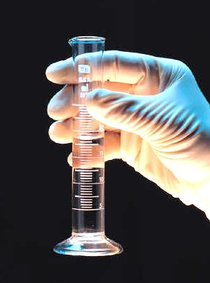
MĚŘENÍ OBJEMU KAPALIN
-používáme ODMĚRNÝ VÁLEC:
je opatřen STUPNICÍ zpravidla v mililitrech

Při měření:
-musí válec stát na vodorovné podložce
-na stupnici se díváme v úrovni hladiny

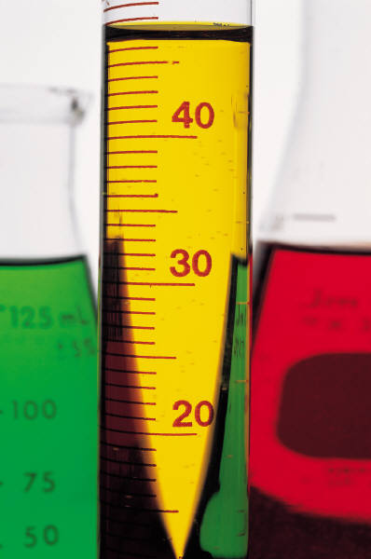
Odměrný válec nebo odměrku lze použít i pro měření objemu SYPKÝCH LÁTEK, např.: mouky, cukru, krupice…

- Úkol: pomocí odměr. válce naměř přesně 28 ml vody

- Úkol: zkus co nejpřesněji určit objem žluté kapaliny na obrázku

- DÚ: namaluj odměrku nebo odměrný válec

MĚŘENÍ OBJEMU PEVNÉHO TĚLESA

-k měření objemů menších pevných těles užíváme také ODMĚRNÝ VÁLEC
Postup:
1. Do odměr. válce nalijeme vodu (např. 200 ml)
změříme objem vody: V₁ = 200 ml
2. Ponoříme těleso na niti a změříme objem např.:
V₂ = 250 ml
3. Vypočteme objem tělesa: V = V₂ - V₁
V = 250-200
V = 50ml

- Úkol: změř objem 1) kovového válečku
2) gumy popř. tužky
3) mince (např. 1 Kč)
nápověda: použij více stejných mincí
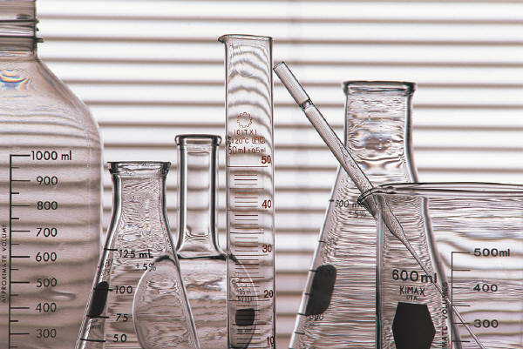
3) mince (např. 1 Kč)

ZDROJE:

- Archiv autora
- www.office.microsoft.com

